Proyecto TREA

Informe de Situación del Proyecto

Versión 1.1

Historia de revisiones
Fecha | Versión | Descripción | Autor
09/11/2014 | 1.0 | Informe de Situación de Proyecto | Pablo Grill
16/11/2014 | 1.1 | Verificación SQA | Ari Chamlian

Contenido
1. Mediciones realizadas 3
1.1. Mediciones de horas 3
1.1.1. Esfuerzo por integrante del equipo 3
1.1.2. Esfuerzo por disciplina 4
1.2. Mediciones de productos 4
2. Indicadores 4
2.1. Indicadores de Esfuerzo y Tiempo 4
2.2. Indicador de Cumplimiento de entregas 4
2.3. Indicador de Desviación de fechas de entregas 4
3. Informe de Situación 5
3.1. Estado del proyecto 5
3.2. Desviaciones Ocurridas 5
3.3. Incidencias encontradas 5
3.4. Estado de Riesgos 5
4. Evaluación 6

- Mediciones realizadas
  - Mediciones de horas
    - Esfuerzo por integrante del equipo
El detalle de las actividades realizadas por cada integrante para completar el total de horas registrado en la siguiente tabla se encuentra en el documento de actividades.
Nombre | Rol | Esfuerzo estimado | Esfuerzo realizado | Esfuerzo acumulado | Esfuerzo promedio
Pablo Grill | Administrador-Asistente de Verificación-Responsable de la Comunicación | 15 | 21 | 200.5 | 16.7
Federico Martínez | Responsable de SCM- Especialista Técnico - Implementador | 15 | 16 | 198.5 | 16.5
Mathias Claassen | Especialista Técnico - Implementador- Responsable de Integración | 15 | 20 | 202 | 16.8
Nahuel Hourcade | Especialista Técnico - Implementador- Responsable de Integración | 15 | 21 | 211.5 | 17.6
Nicolas Ribero | Responsable de Verificación- Asistente de SQA | 23 | 27 | 175 | 14.6
Pablo Malvasio | Arquitecto - Asistente de Verificación- Coordinador de Desarrollo | 18 | 17.5 | 179 | 14.9
Pablo Perera | Analista - Implementador | 15 | 20 | 201.5 | 16.8
Santiago Rama | Analista-Implementador-Asistente de Verificación | 15 | 20 | 205 | 17
Veronica Martinez | Especialista Técnico - Implementador- Responsable de Integración | 15 | 22.5 | 199.5 | 16.2
Ari Chamlian | Responsable de SQA- Asistente de Verificación | 16 | 16 | 182.5 | 15
Valentin Llambias | Analista - Implementador | 17 | 17 | 180.75 | 15
Guillermo Kuster | Analista - Diseñador de Interfaz de Usuario- Implementador | 15 | 20 | 208.6 | 17.3

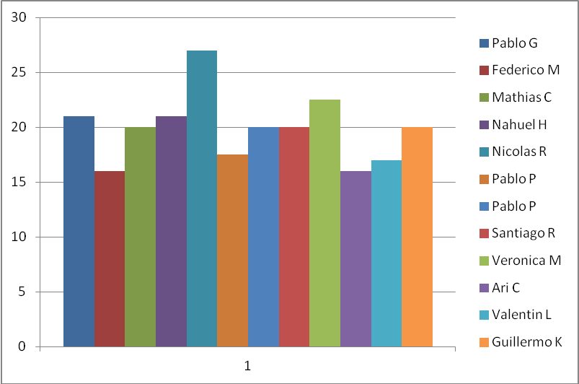

    - Esfuerzo por disciplina
No aplica.
  - Mediciones de productos
No aplica.

- Indicadores
  - Indicadores de Esfuerzo y Tiempo
No aplica.
  - Indicador de Cumplimiento de entregas
No aplica.
  - Indicador de Desviación de fechas de entregas
No aplica.
- Informe de Situación
  - Estado del proyecto
La presente semana se enfocó en el desarrollo de los requerimientos pertenecientes al sprint número 5. Dicho desarrollo se realizó con una estrategia similar a los sprints anteriores ya que la misma había demostrado ser efectiva.
En este sprint la asignación de tareas se había realizado a nivel de historia, por lo tanto muchos de los implementadores debieron incluir componentes pertenecientes al front y al back. Esto se planificó así ya que se había notado en el sprint anterior una gran evolución por parte de los implementadores en el conocimiento de ambas tecnologías. Sin embargo dicho aspecto presentaba algunos riesgos ya que la mayoría de los implementadores se desempeñan con mayor facilidad y fluidez en una de las tecnologías. Por este motivó el seguimiento del desarrollo de cada historia fue monitorizado con mayor precisión de manera de disminuir el riesgo.
Sin embargo, todos los implementadores se desempeñaron según lo planificado, logrando culminar la gran mayoría de las historias. En algunos puntos surgieron algunos inconvenientes que provocaron que los implementadores dediquen tiempo a investigar aspectos particulares de las tecnologías. Esta tarea también se desarrollo de forma eficiente, logrando solucionar todos los inconvenientes en forma rápida. El único inconveniente grave surgido se encontró en la historia relacionada con el tipo de campo "filefield". El manejo de archivos presentó algunos inconvenientes y por más que se exploraron distintas alternativas no se pudo culminar la historia completamente.
Los especialistas técnicos en esta semana volvieron a tener una actitud de soporte a los desarrolladores respondiendo dudas técnicas y brindando su apoyo cuando era necesario.
En el área de testing, teniendo en cuenta planificado con el cliente para el sprint y lo analizado en la reunión de retrospectiva se avanzó de gran forma en los desarrollo de los test unitarios tanto en back como en front alcanzándose el alcance esperado para esta etapa del proyecto.
Por otro lado, se comenzó a profundizar en los aspectos vinculados al cierre del proyecto. Se comenzó con testing más exhaustivo de manera de detectar y corregir el mayor número de bugs posibles. También se avanzó de manera considerable en la automatización de test con la herramienta selenium. Además se profundizo la revisión de código. En esta última tarea estuvieron participando Pablo Malvasio y Ari Chamlian.
Los días sábado 8 y domingo 9 de noviembre se realizó la integración de las historias del sprint. En esta ocasión la misma se realizó de manera bastante fluida ya que los componentes a desarrollar eran bastante independientes. Además, al igual que en el sprint 4, se realizó un testing general de la aplicación de manera que el estado de la misma sea estable para la presentación al cliente.
Con respecto a la organización interna y la planificación, la misma volvió a desarrollarse efectivamente en el correr de la semana. Teniendo en cuenta que solo restan 2 semanas para el cierre del proyecto se comenzó a planificar las 2 semanas restantes de manera que en la reunión de cierre de Sprint con el cliente el día lunes 10 de noviembre no queden puntos sin incluir.
  - Desviaciones Ocurridas
No se encontraron incidencias
  - Incidencias encontradas
No se registraron incidencias en este sprint.
  - Estado de Riesgos
Nuevamente los riesgos se encuentran bajo control.

- Evaluación
El proyecto continúa avanzando de forma correcta y ordenada. Cada uno de los integrantes del grupo tiene asimilado su rol de manera correcta y desempeña sus actividades sin necesidad de que le sean asignadas. El compromiso con el proyecto se ha fortalecido aún más. Este hecho se manifiesta en la actitud de cada uno de los integrantes del equipo. Todos realizan el trabajo asignado en forma correcta, alcanzando las metas propuestas en el tiempo planificado. Además, los integrantes que lograron cumplir sus asignaciones en menor tiempo al planificado enseguida me notificaron que estaban disponibles para nuevas tareas. Este último punto me parece oportuno de destacar ya que revela un compromiso claro con el proyecto. Creo que mantener este compromiso a esta altura del proyecto es un aspecto muy positivo del grupo. El cansancio acumulado en todos los integrantes durante el proyecto es un factor que influye en el grupo; sin embargo no evita que todo el equipo continúe determinado a culminar de manera exitosa el proyecto.
Desde el punto de vista del producto, el mismo avanzó de manera considerable en lo que transcurrió del sprint. Se agregaron una serie de funcionalidades interesantes que hacen al mismo más atractivo. Además se avanzó de forma correcta en los que respecta a los test, aspecto que nos habíamos propuesto mejorar para este sprint. Por otro lado, la estructura y la arquitectura del proyecto se encuentran estables.
Con respecto al proyecto en su totalidad, el avance alcanzado en este sprint está acorde al desempeño del grupo. Personalmente creo que al comienzo del mismo ninguno de los integrantes pensábamos que alcanzaríamos a desarrollar un producto tan completo. Este hecho provoca que todo el grupo vea que su trabajo está dando frutos. Además, la carga de trabajo de cada uno de los integrantes no es muy elevada, hecho que revela que las horas destinadas al proyecto son productivas.
Me parece oportuno volver a destacar la metodología de trabajo que el grupo está llevando a cabo. La unión de todos los integrantes permite la realización de jornadas de implementación en grupo lo que genera mejores beneficios y resultan más productivas en varios aspectos. Personalmente me parece que el grupo humano que se ha formado es uno de los factores más importantes que permitieron que el proyecto pudiera desarrollarse de la forma que se viene realizando.
Con respecto al cliente, su participación en el proyecto continúa siendo activa en varios aspectos. En la presente semana varios de los implementadores debieron efectuarle preguntas particulares en lo que refiere a algunas historias. Todas las preguntas fueron contestadas a la brevedad, lo que permitió no quedar bloqueados.
Analizando la historia que no se pudo culminar, el motivo que impidió que se finalice exitosamente fueron inconvenientes tecnológicos en el manejo de archivos por parte de las tecnologías utilizadas. Sin embargo el trabajo de investigación realizado fue muy importante y se contemplaron un gran número de alternativas. En la reunión de cierre de sprint con el cliente se consultará al respecto de dicho requerimiento para ver si con su apoyo se logran sortear los inconvenientes.
En conclusiones generales, el proyecto continúa avanzando de manera eficiente. Se ha alcanzado un estado bastante avanzado para el mismo, cumpliendo además con una serie de requerimientos que no estuvieron presentes al comienzo del proyecto. La carga horaria de todos los integrantes del equipo está acorde a lo esperado en el proyecto. Teniendo en cuenta estos factores es de esperarse que se pueda lograr un exitoso fin de proyecto.

